Metodología de la investigación

Informe del proyecto

Reconocimiento Facial con uso de Base de Datos

Integrantes:
- Enzo Pennisi.
- Pablo Sepulveda.
- Vanina Luna

Breve descripción

El proyecto consiste en un sistema de autenticación basado en el reconocimiento facial desarrollado en Python, que reemplaza el uso de contraseñas en el proceso de inicio de sesión. El sistema ha sido implementado y está funcionando correctamente en un entorno Linux.
El sistema utiliza diversas librerías de código abierto, como TensorFlow, OpenCV, tkinter, MTCNN y matplotlib, para llevar a cabo el reconocimiento facial y la interfaz gráfica de usuario. Estas librerías permiten capturar imágenes utilizando la cámara del dispositivo y procesarlas para identificar y verificar la identidad de los usuarios.

Durante la fase de implementación, se han desarrollado todas las funcionalidades requeridas, incluyendo el registro de usuarios mediante el reconocimiento facial. Las imágenes capturadas por la cámara se almacenan en una carpeta llamada "Capturas Registros", donde cada archivo está nombrado con el nombre del usuario correspondiente. Esta carpeta se utiliza para verificar la identidad de los usuarios al ingresar a la aplicación.

Además, se ha incorporado con éxito una base de datos relacional SQL para optimizar el almacenamiento y la gestión de los registros de usuarios. Esta mejora ha simplificado el proceso de registro, redujo el espacio ocupado por las imágenes y proporcionando opciones para administrar a los usuarios, como la capacidad de modificar o eliminar sus datos.

La base de datos permite un acceso eficiente y seguro a la información de los usuarios, mejorando la escalabilidad y la administración del sistema en general.

Objetivos

- Investigar y comprender el funcionamiento del reconocimiento facial, incluyendo técnicas y algoritmos utilizados en el procesamiento de imágenes.
- Seleccionar y estudiar las herramientas y tecnologías necesarias para el desarrollo del sistema de autenticación basado en reconocimiento facial.
- Diseñar e implementar un prototipo funcional de autenticación basado en reconocimiento facial, que permita identificar y autenticar a los usuarios utilizando sus características faciales.
- Evaluar la precisión y la eficacia del sistema propuesto mediante pruebas y análisis de su rendimiento en diferentes condiciones de iluminación, ángulos y variaciones faciales.
- Integrar el sistema de autenticación con una base de datos relacional SQL para almacenar y gestionar los registros de usuarios de manera eficiente.
- Utilizar técnicas de optimización en la base de datos SQL para mejorar el rendimiento del almacenamiento y la gestión de los registros de usuarios.
- Facilitar el proceso de registro de nuevos usuarios, proporcionando una interfaz intuitiva y amigable que capture y almacene sus datos faciales en la base de datos.
- Eliminar la carpeta "Capturas Registro" del proyecto para reducir el tamaño total y mejorar la organización del sistema.
- Ofrecer opciones para administrar los datos de los usuarios, permitiendo actualizar, eliminar o visualizar la información almacenada en la base de datos.
- Realizar pruebas exhaustivas del sistema, asegurando su estabilidad, seguridad y usabilidad en entornos reales.

Vínculo a github donde se encuentra el proyecto

https://github.com/GrupoNmii/Reconocimiento-Facial

Distribución de roles y tareas (Pablo, Enzo, Vanina ):

- Pablo Sepulveda:

- Investigación sobre algoritmos de reconocimiento facial y técnicas de aprendizaje.
- Implementación del modelo de reconocimiento facial utilizando TensorFlow.
- Evaluación de la precisión y eficacia del sistema.

- Enzo Pennisi:

- Estudio y configuración de las librerías TensorFlow, cv2, numpy, matplotlib.
- Implementación de la captura y preprocesamiento de imágenes utilizando cv2 y numpy.
- Integración del sistema con la base de datos.

- Vanina Luna:

- Diseño del flujo del sistema (captura de imágenes, preprocesamiento, entrenamiento, autenticación e integración con la base de datos).
- Implementación del proceso de autenticación utilizando el modelo entrenado.
- Preparación de la documentación del proyecto y presentación de resultados.

Planificación y subtareas:

- Sprint 1: (fue finalizada con éxito en el tiempo estipulado)

- Investigación de algoritmos y técnicas de aprendizaje profundo (Pablo).
- Estudio de librerías (Enzo).
- Diseño del flujo del sistema (Vanina).

- Sprint 2: (fue finalizada con éxito en tiempo estipulado)

- Configuración del entorno de desarrollo en Linux (Enzo).
- Implementación del modelo de reconocimiento facial (Pablo).
- Diseño de la interfaz de usuario para la captura de imágenes (Vanina).
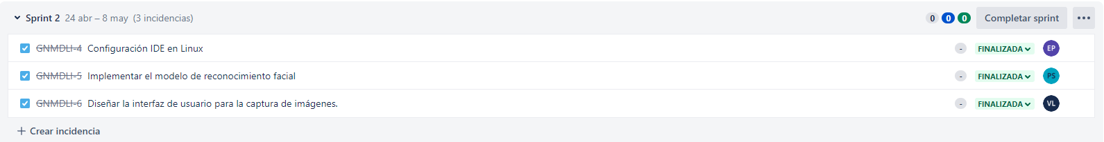

- Sprint 3: (fue finalizada con éxito)

- Implementación de la captura y preprocesamiento de imágenes (Enzo). (Se extendio el plazo de esta actividad)
- Entrenamiento del modelo de reconocimiento facial (Pablo).
- Implementación del proceso de autenticación (Vanina).

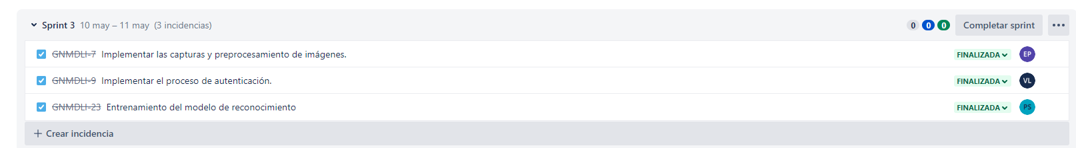

- Sprint 4:

- Integración del sistema con la base de datos (Enzo). (finalizó con éxito)
- Pruebas iniciales de funcionalidad y corrección de errores (Pablo, Enzo, Vanina). (finalizó con éxito)

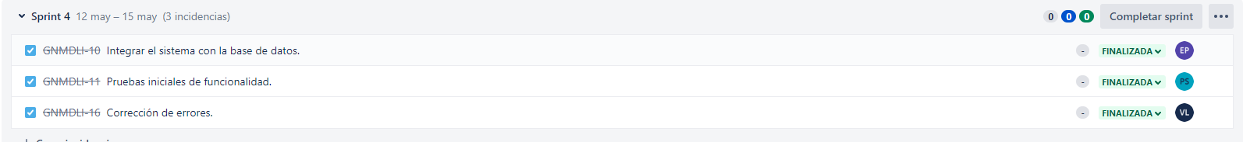

- Sprint 5:

- Evaluación de la precisión y eficacia del sistema (Pablo). (finalizadas con éxito)
- Realización de pruebas con distintos usuarios y condiciones de iluminación (Pablo, Enzo, Vanina). (finalizó con éxito)

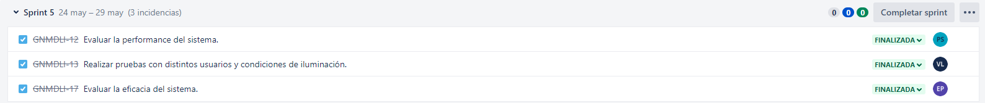

- Sprint 6:

- Ajuste y optimización del modelo y el sistema (Pablo, Enzo, Vanina). (finalizadas con éxito)

- Sprint 7:

- Continuación de ajustes y optimización del sistema (Pablo, Enzo, Vanina). (finalizado con éxito)

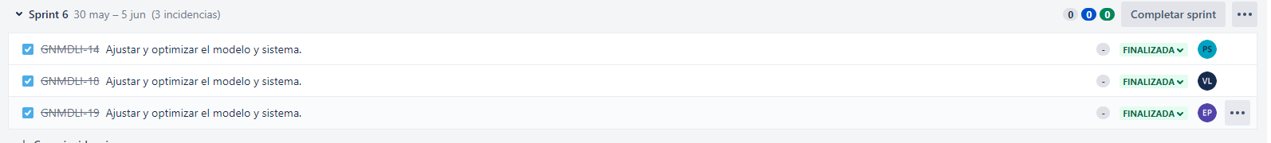

- Sprint 8: (en desarrollo)

- Preparación de la documentación del proyecto y presentación de resultados (Vanina). (finalizado)
- Identificación de posibles mejoras y expansiones del sistema (Pablo, Enzo, Vanina). (finalizado)

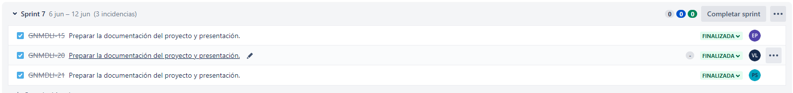

Esta distribución de roles y tareas asegura que cada integrante del equipo tenga responsabilidades claras y complementarias.

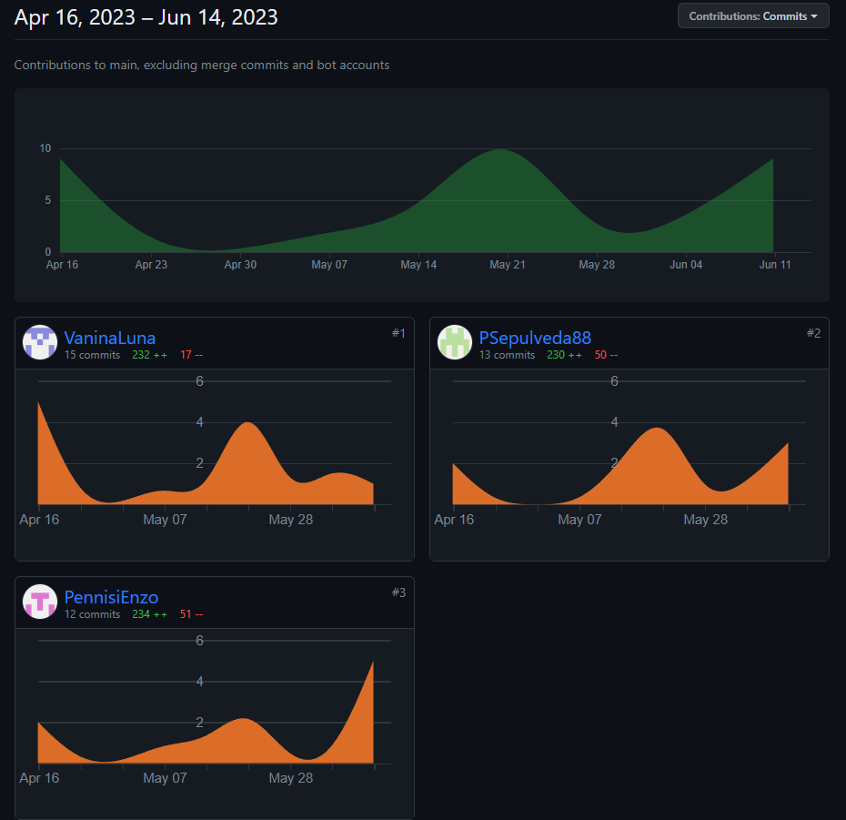
Estado del proyecto

Aportes significativos de cada integrante

- Luna Vanina:
  - Inicio del proyecto - Ventana inicio
  - Compatibilidad
  - Capturar rostro ingreso
  - Creación base de datos
  - Obtener lista de usuarios

- Pablo Sepulveda:
  - Reconocimiento registro
  - Ventana de Ingreso y botón salir
  - Salida ingreso con MTCNN
  - Obtener y borrar usuario de base de datos
  - Actualizar usuario seleccionado

- Enzo Pennisi:
  - Ventana registro
  - Recortar rostro
  - Ingreso
  - Actualizar usuarios en base de datos
  - Registrar rostro en base de datos

Instructivo para compilar el proyecto:

El proyecto se ha desarrollado utilizando la versión de Python que viene instalada por defecto con la versión de Ubuntu 22.04.2 LTS.
Este requiere de una serie de librerías que deben ser instaladas previamente para garantizar su correcto funcionamiento. Estas librerías son: pip, tkinter, opencv, matplotlib, mtcnn, tensorflow y mysql-connector. Además, se deben instalar las dependencias necesarias para cada una de estas librerías.
Para facilitar el proceso de instalación, se proporciona un archivo llamado “instalar_librerias.sh” en la carpeta del proyecto, que contiene los comandos para instalar todas las librerías de forma automática. Para ejecutar este archivo, se debe ingresar el siguiente comando en la terminal: ./instalar_librerias.sh
En caso de que el archivo no funcione correctamente, se puede optar por la instalación manual de cada librería siguiendo los pasos que se detallan a continuación:

instalar pip (34mb)
Comando: sudo apt-get install python3-pip

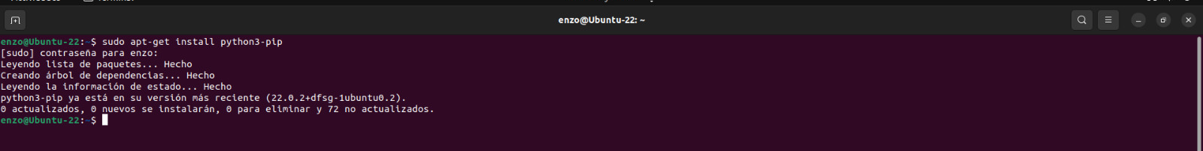
instalar tkinter (5mb)
Comando: sudo apt-get install python3-tk
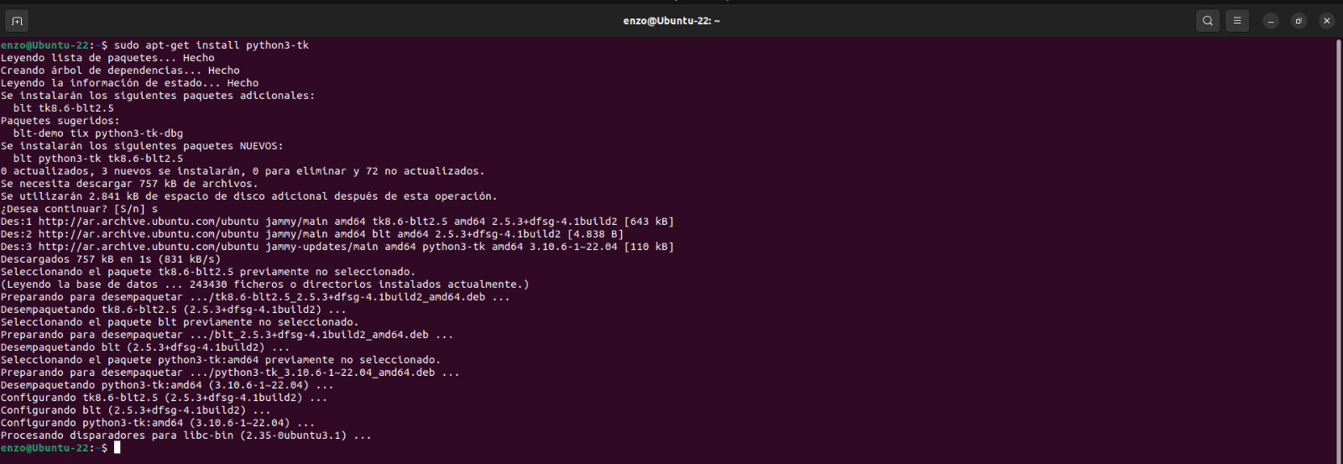

instalar opencv-python (62mb)
Comando: pip install opencv-python
Aclaración: Junto con opencv se instala numpy (17mb)

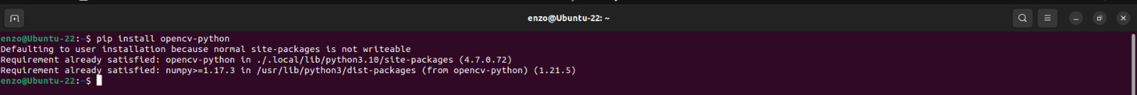

instalar matplotlib (8mb)
Comando: pip install matplotlib
Aclaración: Junto con matplotlib se descargan 4 dependencias más (6mb)

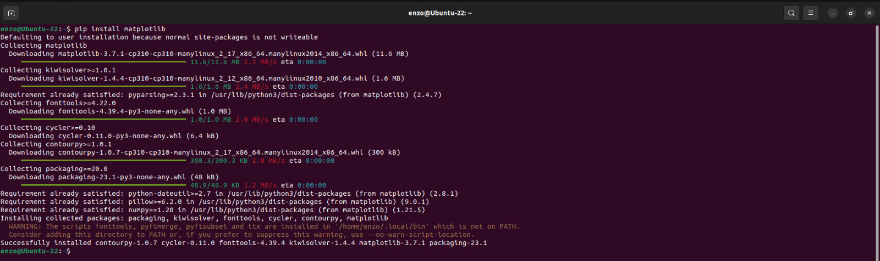

instalar mtcnn (2mb)
Comando: pip install mtcnn
Aclaración: Junto con mtcnn se descarga keras (2mb)

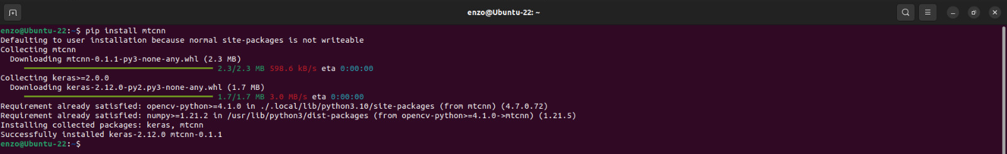
instalar tensorflow (590mb)
Comando: pip install tensorflow
Aclaración: Junto con tensorflow se descargan 23 dependencias más (100mb)
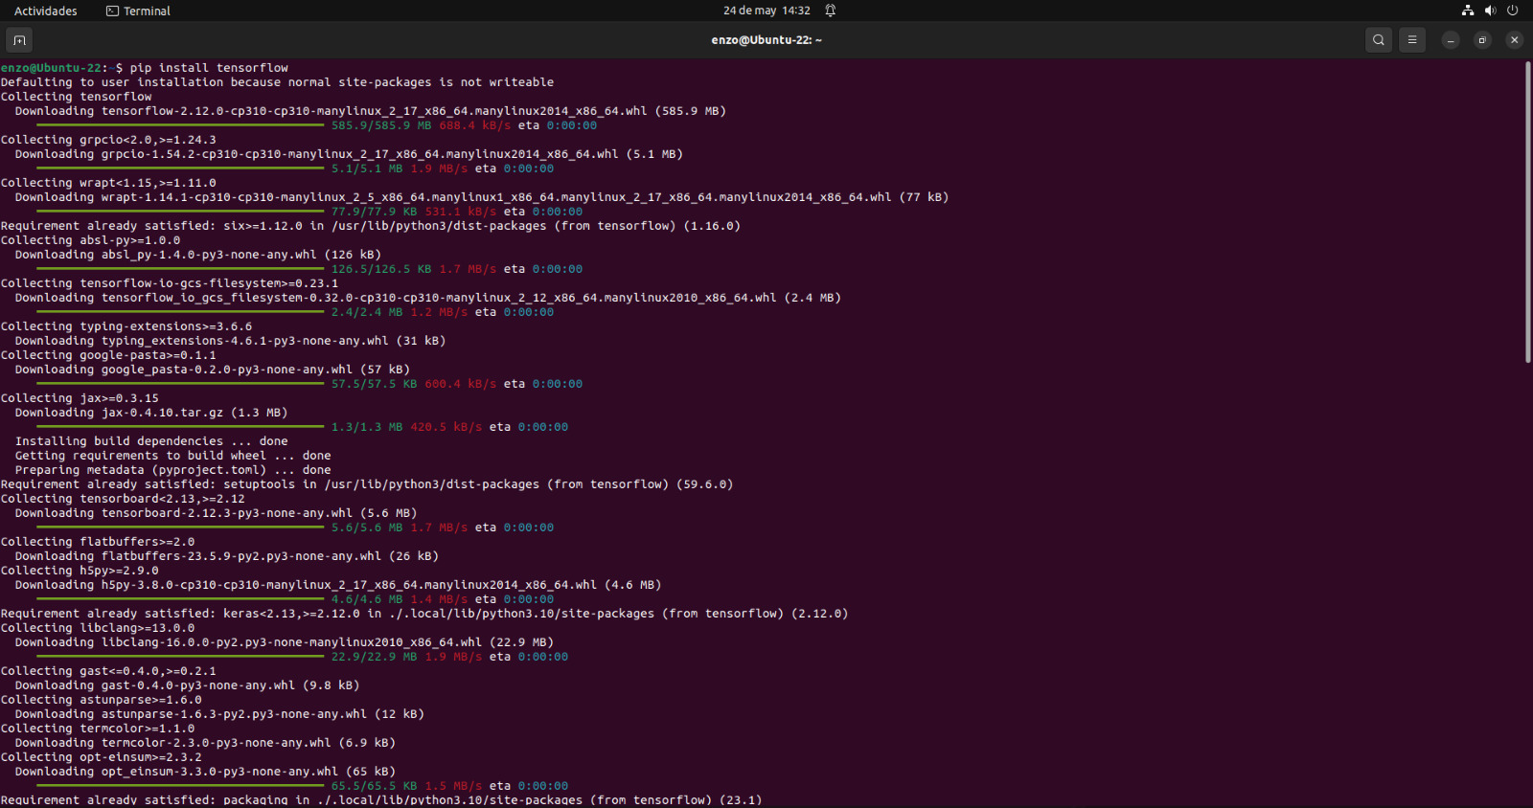

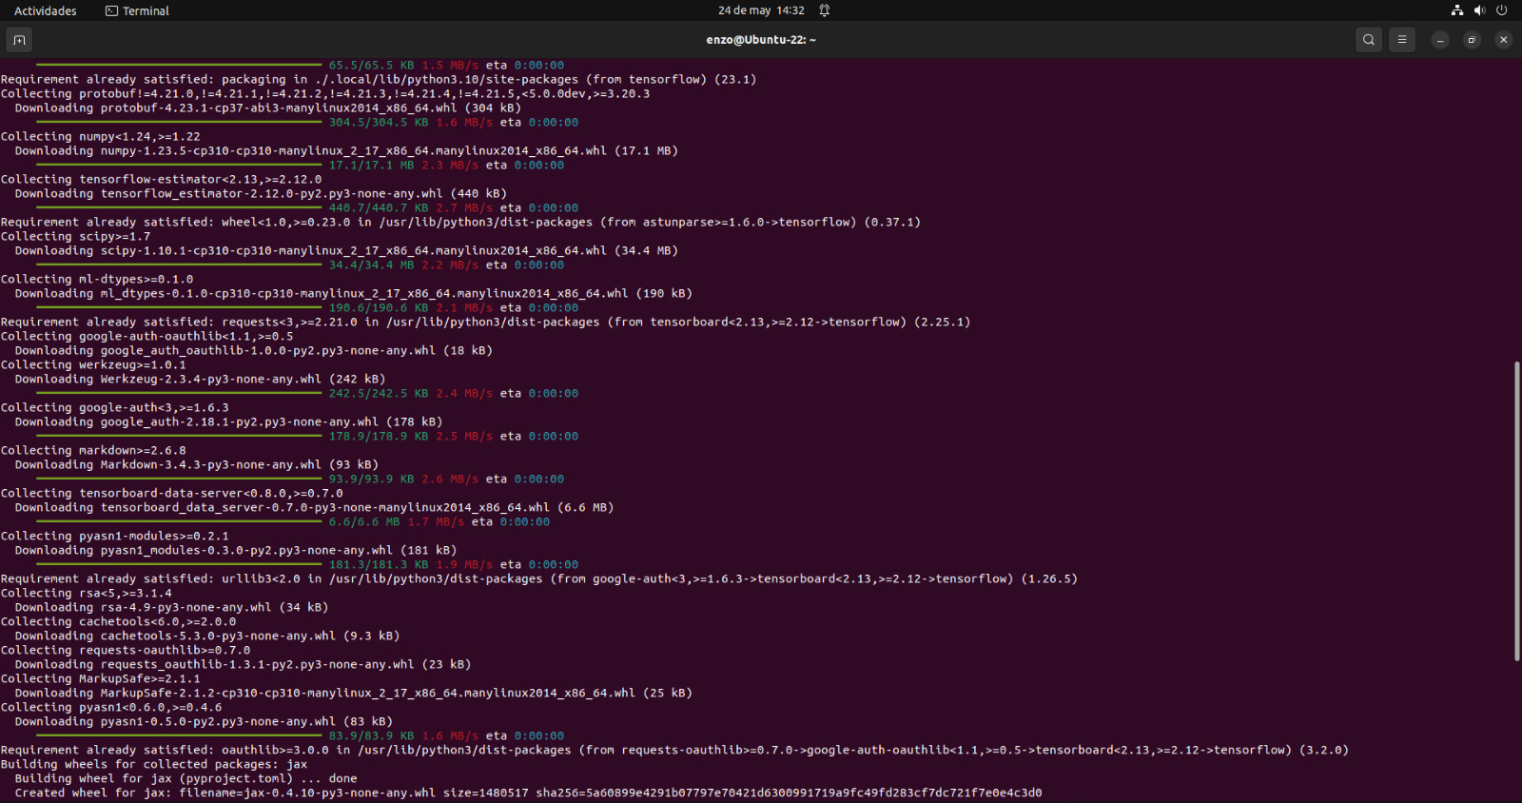
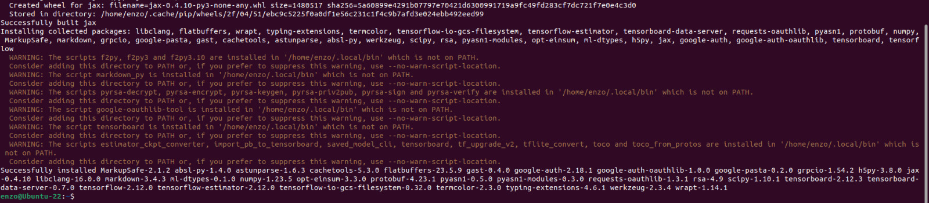

instalar mysql-connector (28 mb)
Comando: pip install mysql-connector-python

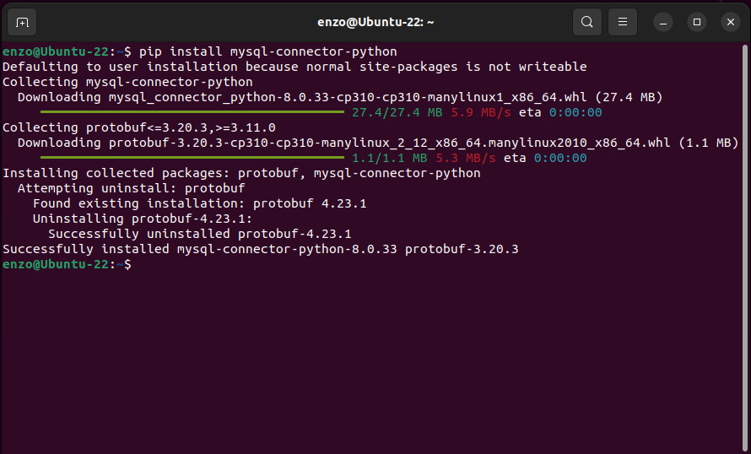

Vista previa del programa en funcionamiento:

- Menú principal:
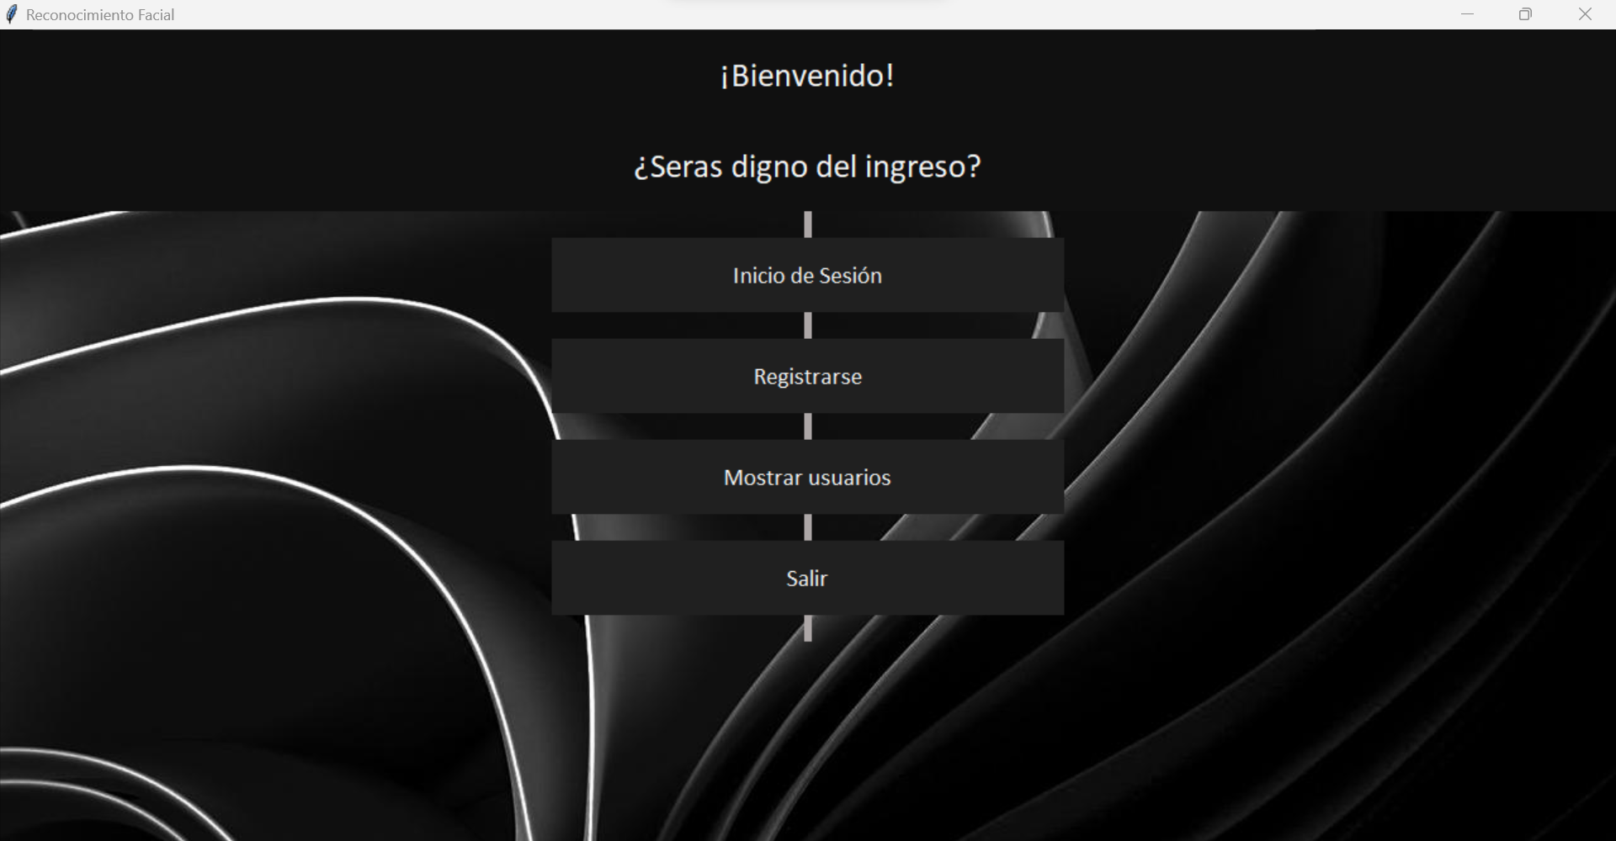

- Registro:

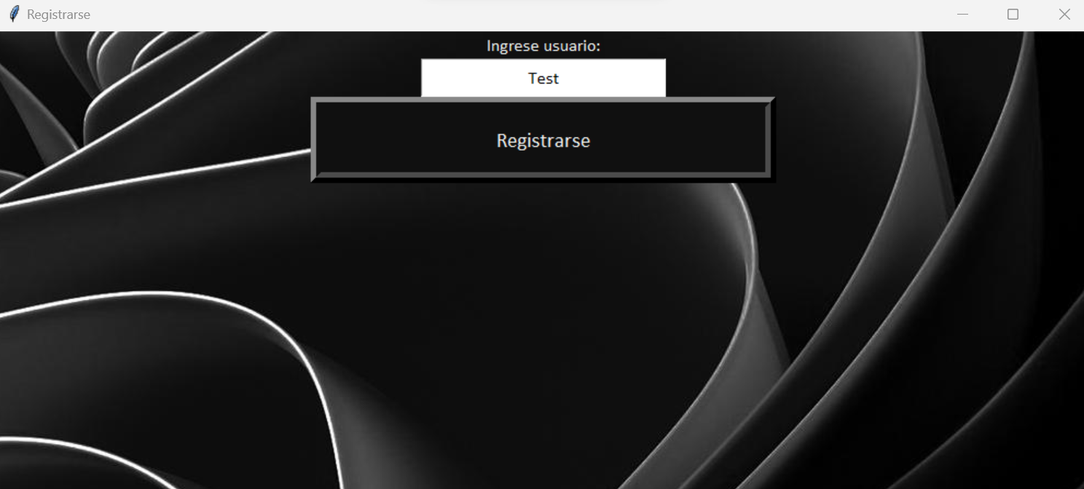
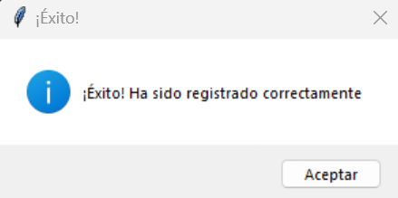

- Ingreso:

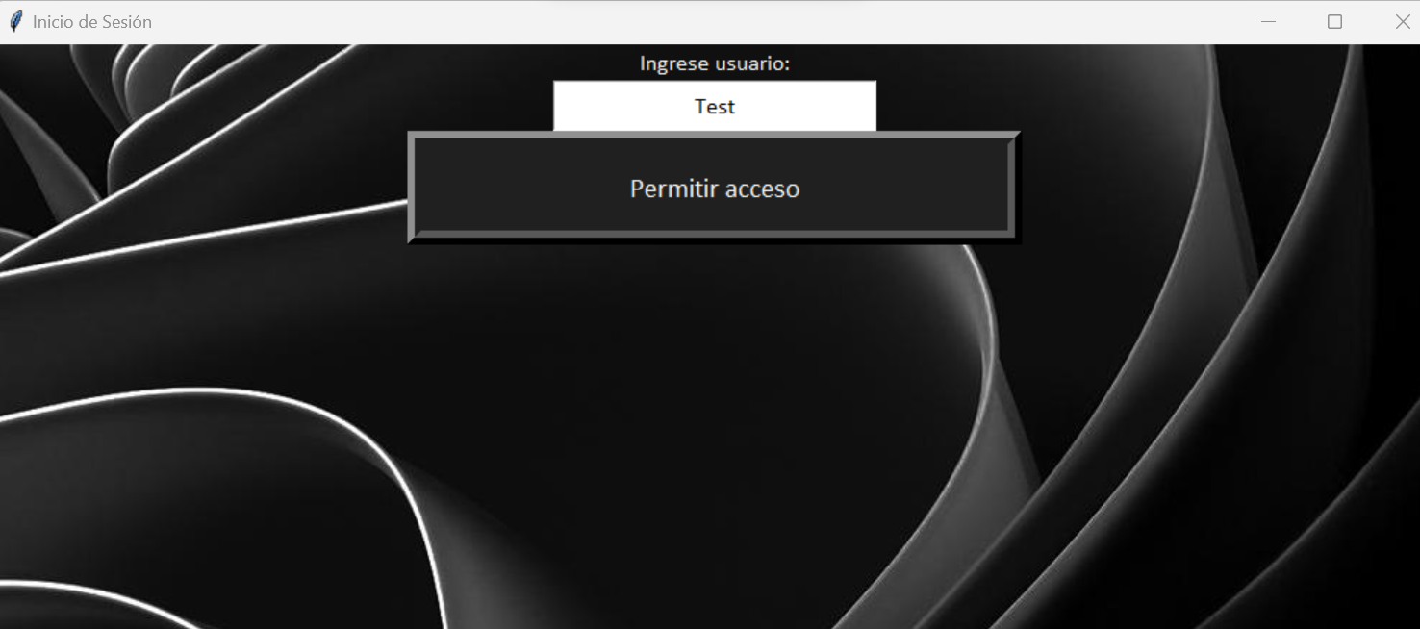
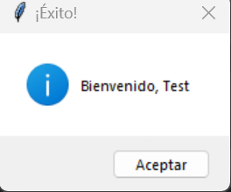

- Mostrar Usuarios Registrados en la base de datos:

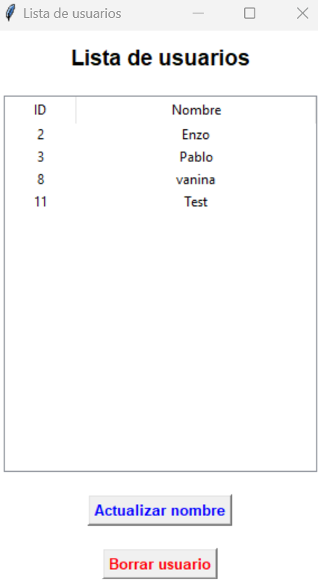

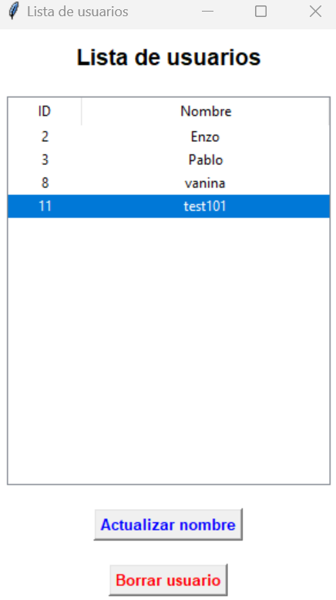
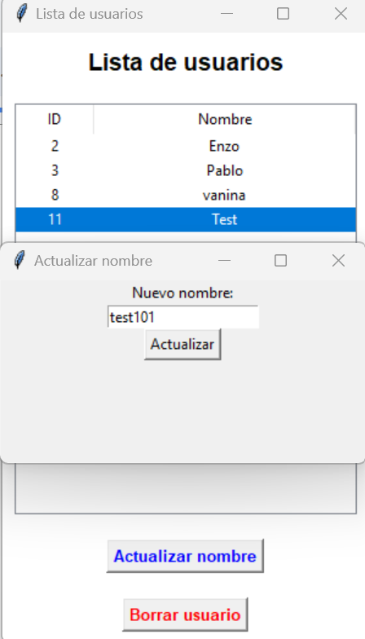
- Cambiar nombre a un usuario seleccionado (Usuario Test):

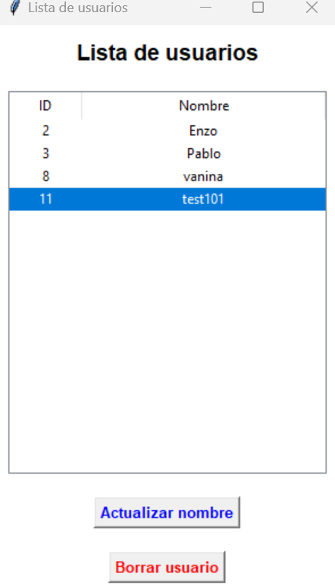
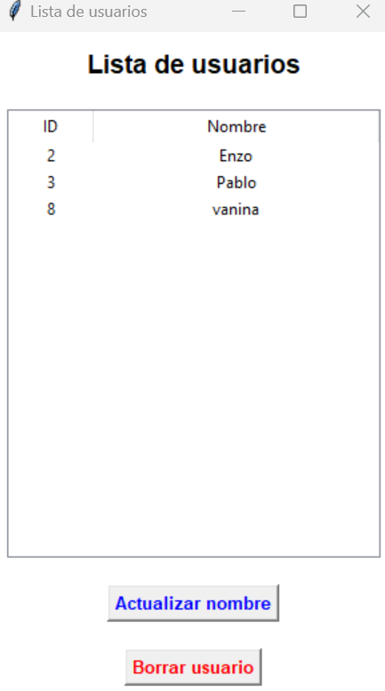
- Borrar un usuario seleccionado:

